项目结构与webpack

2021年8月9日

21:57

1. 静态资源路径使用方式
   * **直接使用相对路径或者**

Webpack 对路径进行处理,

使用相对路径则会被打包成base64或者生成新图片

* **使用require处理路径**

使用相对路径, webpack打包图片, 使用绝对路径报错;

* **直接使用绝对路径**



或者



**注意:** 第一种情况斜杠表示相对项目根路径, 如果项目不在根路径下,则会报错; **建议使用第二种**

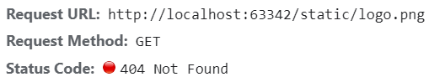

1. 如何修改vue-cli项目的webpack配置
   * Vue inspect > output.json 获取默认配置
   * 使用configureWebpack或者chainWebpack修改webpack配置
   * 如果要修改rules中的某一条的具体内容, 可以通过rules对应的id来进行修改

